
準園教育生態農場青蛙教學活動學習單(低年級)
活動名稱：蛙蛙嘓嘓嘓 |  | 配合領域：生活、語文、藝文  配合議題：生命教育、環境教育
班級： | 座號： |  | 姓名：
小朋友：青蛙的一生會經歷哪些階段，請依序畫在下面的空格中。

☆請說說看台灣青蛙共有幾種？
Ａ：
☆你知道青蛙最怕的天敵有哪些嗎？
Ａ：
☆請說出右邊這隻青蛙的名字和別名。

請畫出一隻你最喜歡的青蛙，要記得寫上牠的名字。

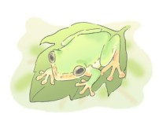

猜猜看

☆請猜猜看叫聲像狗的青蛙是什麼蛙？請圈出來。
（１）貢德氏赤蛙 （２）斯文豪氏赤蛙 （３）拉杜希氏赤蛙
☆有一種青蛙很愛泡溫泉，請問牠是哪一隻青蛙？
（１）日本樹蛙 （２）腹斑蛙 （３）面天樹蛙

